隐患整改单如何填报？
（1）在项目现场功能菜单下安全检查管理模块，进入隐患整改通知单页面。
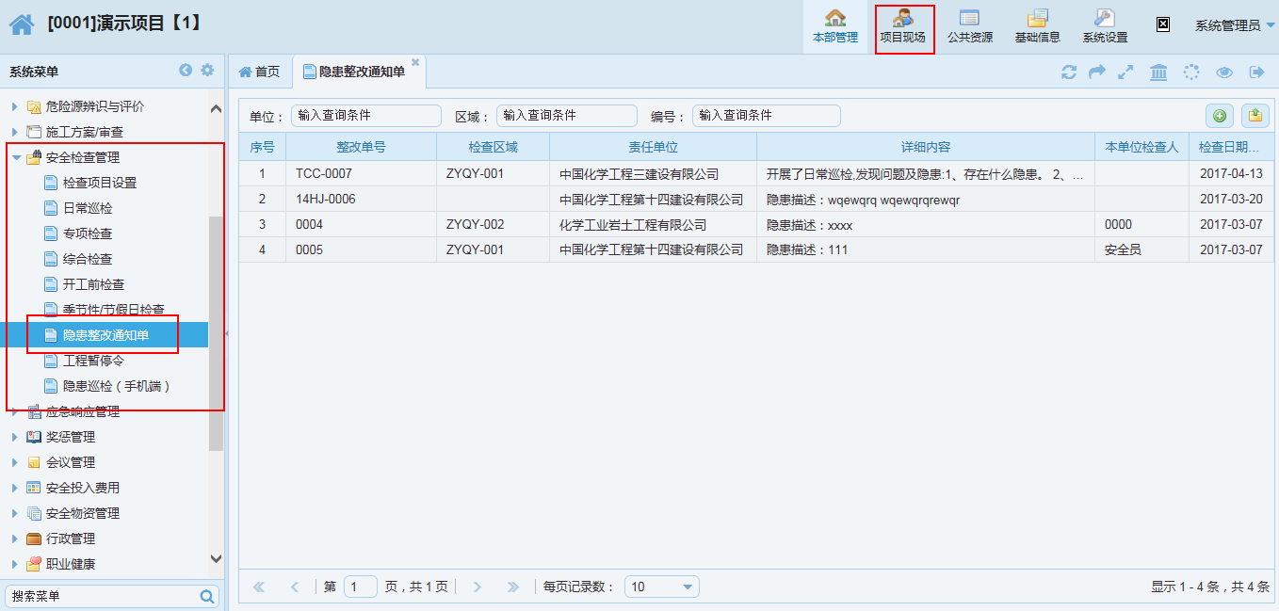
（2）本单位用户 点击,进行编制。
在弹出的编辑页面中录入责任单位、检查区域、受检时间、安全隐患内容及整改意见、签发人（默认为当前人）、签发日期等，进行保存。
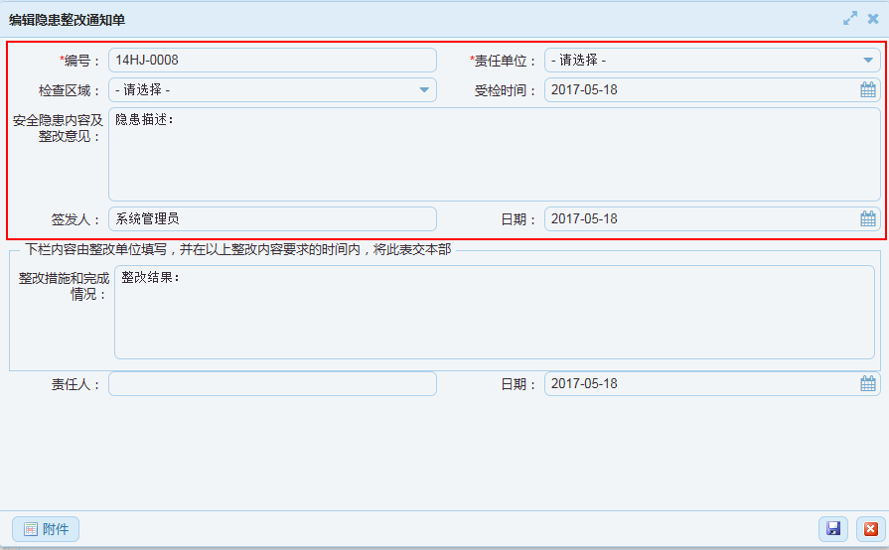
（3）责任单位进入填写整改措施和完成情况、责任人、整改日期等，进行保存。
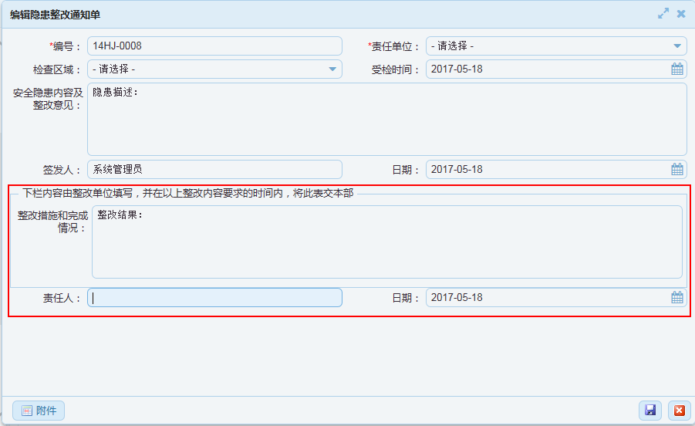
（4）本单位用户进入，针对整改完成情况进行确认，若整改完成，则“是否完成整改”选择“是”，该条隐患整改单闭环；若未完成，则选择“否”。
（5）本页面审核和修改的区别在于,若当前用户有审核按钮的权限,则双击选中记录或右键点击审核或修改后,进入编辑页面,都可以进行整改确认是否完成操作;若当前用户没有审核按钮权限,则进入编辑页面后,不能进行整改确认是否完成操作,也就是不显示下图红色框内的内容。
